Анкета Президента

МБОУ «_Штормовская школа-гимназия»

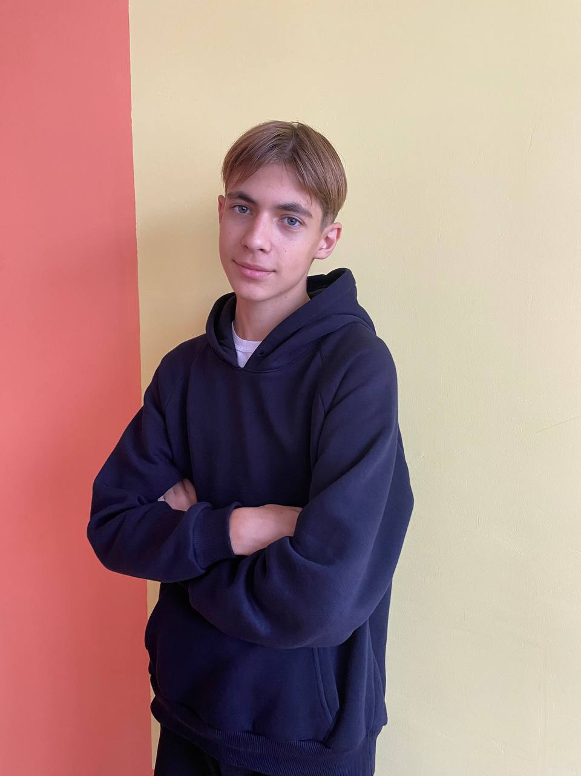 | - Фамилия-Аратамонов  - Имя-Дмитрий  - Отчество-Александрович  - Класс -9  - Адрес проживания-с.Штормовое Сакский район ул.Юбилейная д.12.  6.Номер телефона-79780103481
Артамонов Дмитрий за время учёбы в «Штормовской школе-гимназии» показал себя добросовестным, способным учеником. Принимает активное участие в жизни школы и класса. За все годы учёбы проявил себя только с положительной стороны.
С одноклассниками в тёплых дружеских отношениях, как с мальчиками, так и с девочками. Выделялся всегда особым чувством юмора и харизматичностью. Среди сверстников пользуется авторитетом, имеет много друзей. С учителями тактичен и уважителен.
Дмитрий ответственный, целеустремлённый, разносторонне развитый, общительный, имеет лидерские способности, трудолюбив. Обладает чувством собственного достоинства. Уважительно относится к старшим.

Педагог-организатор Паномаренко Л.К
+79780120729

Согласие
на обработку персональных данных

Я, _____________________________________________________________(г. рождения)

Даю согласие Муниципальному бюджетному учреждению дополнительного образования «Центр детско-юношеского творчества» Сакского района Республики Крым на использование моих данных для организации работы по ученическому самоуправлению и публикации на официальном сайте учреждения.

В соответствии с Федеральным законом Российской Федерации от 27 июля 2006 г. № 152-ФЗ «О персональных данных» даю согласие на обработку, хранение и использование в течение 5 лет вышеперечисленных данных для составления списков участников Конкурса, публикации списков на сайтах организаторов, создания и отправки наградных документов Конкурса, использования в печатных презентационных и (или) методических материалах Конкурса, предоставления в государственные органы власти, для расчета статистики участия в Конкурсе, передачи их должностным лицам, осуществляющим процедуру экспертной оценки, включения в отчётные формы, предусмотренные регламентирующими документами, в том числе в итоговые ведомости (протоколы жюри), размещаемые на сайтах и в других печатных материалах организаторов Конкурса.

ФИО ________________________________ дата __________________________
подпись

